7dBi一体式  超高频读写器  VI-83TF | 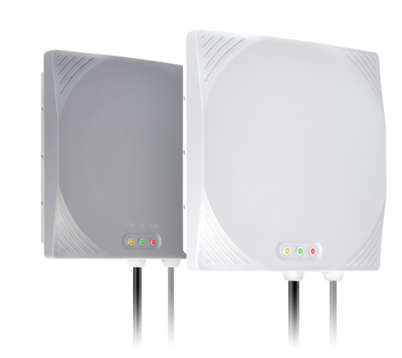

产品介绍：

1.超高频一体式读写器，基于自主知识产权开发设计，外观设计专利；
2.卓越的UHF超高频读写性能，适应全球频段工作设定；
3.采用符合ISO-18000-6B、ISO-18000-6C（EPC G2）；
4.将天线与RF读写器完美集成于一体，体积小、重量轻、IP67防护等级，工控接头易于部署；
5.工作状态指示，多色LED指示灯、蜂鸣器、以满足各种工作环境下指示；
6.软件集成二次开发容易，SDK开发文件提供(C#、C++、JAVA）多种语言开发包；
7.产品广泛应用于资产管理、仓储物流出入管控、人员及车辆管理、智能制造产线等。

产品特性：

1.工业级开关电源设计，直流9～24V宽电压输入；
2.外壳采用高强度压铸铝，坚固耐用，利于散热，长期户外工作；
3.前端RF发射采用集成芯片，低功耗、高集成、高稳定，ADC能读取内置温度传感器；
4.RF接收采用分立元器件差分比较，三级放大接收电路，极大提高RF信号接收灵敏度；
5.功率放大采用高功率、高效率的世界知名品牌RFMD放大器，保证RF读写流畅；
6.意法半导体STM Cortex-M3内核CPU处理器超低功耗、超高性能，让读写器程序及接口运行更稳、更快；
7.灵活丰富接口方式，标准接口提供（TCP/IP，RS485，RS232,韦根接口），并有选配（无线WIFI、蓝牙）；
8.一路继电器输出，一路触发输入，方便外部传感器接入及输出联动控制；
9.UHF超高频读取距离1-3米，（测试标签：Impinj E41b）；

产品参数：
产品型号（VI-83TF）
VI-83TF | 基于自主研发分离器件射频电路的高性价比一体机
VI-83TR(可选） | 基于英频杰Indy R2000模块VM-64，出色稳定性和强劲的多标签远距离识别性能
VI-83TA(可选） | 基于英频杰Indy R2000模块VM-64+安卓系统，稳定硬件性能与强大安卓操作系统
VI-83TS(可选） | 基于韩国PR9200模块VM-5S，出色稳定性和远距离识别性能
UHF RFID参数（VI-83TF）
RF射频 | 基于VANCH 自主研发技术
频率范围 | 902～928MHz或865～868MHz（随国家或地区不同可以调整）
内置天线 | 7dbi圆极化天线
空中接口协议 | EPCglobal UHF Class 1 Gen 2 / ISO 18000-6C
输出功率 | 30dBm（±1dBm）可调
输出功率调节 | 1dBm步进(通过VANCH 软件进行设置）
读取距离 | 读取距离1-3米，写入距离>50cm（测试标签：Impinj E41b）
多标签读取速度 | ＞50张/秒（峰值）
区域支持 | 美国、加拿大和其他符合美国FCC Part 15规范的地区  欧洲和其他符合ETSI EN 302 308规范地区  中国、印度、日本、韩国、马来西亚、台湾
电 气 参 数 （VI-83TF）
Cpu控制芯片 | ARM（STM32F107 Cortex-M3）
接口类型 | （RJ45，RS485，RS232,韦根接口）标配，并有（无线WIFI、蓝牙）选配；
蓝牙通讯 | Bluetooth 4.2 （选配）
WiFi | IEEE802.11b/g/n （选配）
串口速率 | 速率9600～115200bps
RJ45 | 10Mbps
GPI0接口 | 1路继电器输出，1路触发输入
可靠的固件升级 | 可扩展的升级机制
应用软件 | 提供基于Windows、Android安卓、系统平台下的API开发包及应用例程
读卡提示 | 蜂鸣器、LED
功耗 | 平均功耗<10W
电源（航空接头） | 配有220V交流输入，＋9V/3A直流输出的电源变换器
环 境 参 数（VI-83TF）
湿度 | 5%RH ～95%RH(非凝结)
防护等级 | IEC IP67
工作温度 | -20ºC～+60ºC
存储温度 | -25ºC～+70ºC
坠地抗震高度 | 1.2m/6.56ft
雷电保护 | 直流接地
物 理 参 数（VI-83TF）
尺寸 | 217(长)*217(宽)*70(高)mm（不包括安装支架和外部接线）
重量 | 2500g（含包装）
外壳材质 | ABS+PC
天线支架材质 | 镀锌防锈铁
安装方式 | 抱杆安装
天线罩颜色 | 陶瓷白或军舰灰
天线后罩 | 压铸铝合金
产 品 配 件
 | 电源适配器 安装支架 通讯线

